МИНИСТЕРСТВО НАУКИ И ВЫСШЕГО ОБРАЗОВАНИЯ РОССИЙСКОЙ ФЕДЕРАЦИИ

федеральное государственное бюджетное образовательное учреждение

высшего образования

«УЛЬЯНОВСКИЙ ГОСУДАРСТВЕННЫЙ ТЕХНИЧЕСКИЙ УНИВЕРСИТЕТ»

                            Факультет среднего профессионального образования -

Колледж экономики и информатики им. А.Н. Афанасьева

Индивидуальный проект 4 этап

Подготовил:

Студент группы ИСдо-12

Васянин Сергей Вячеславович

Ульяновск

2024

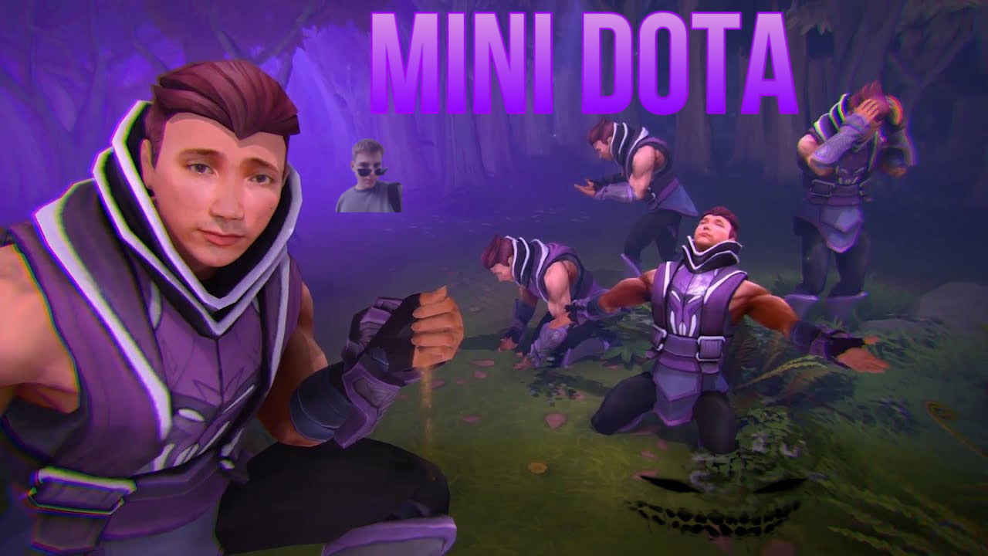

**Описание игры:**

Mini Dota - захватывающая 2D-версия популярной игры Dota 2. Игроки погружаются в мир фэнтезийных сражений, управляя своим героем и сражаясь на арене с крипами из леса. Кто же окажется сильнее крипы или талант ?

В Mini Dota игроку предстоит собирать все монеты разбросанные по карте, используя все возможные средства для этого. Стратегия и тактика, а так же немного рандом играют ключевую роль в этой игре, поэтому игрокам нужно обдуманно использовать навыки и принимать быстрые решения на поле боя.  
  
Благодаря детализированной графике и захватывающему геймплею, Mini Dota предлагает игрокам увлекательное времяпровождение и возможность соревноваться с другими игроками. Получайте удовольствие от сражений, развивайте свои навыки и станьте лучшим игроком в этом захватывающем мире!

**Фичи:**

Рандомное появление всех объектов на карте в начале   
 Красивый фон игры  
 Отрисовка моделей в отдельном файле  
 Наилучшая иконка приложения

Уникальный скил (blink) – герой перемещается на 300 пикселей в сторону курсора мыши

Уникальная активная способность оружия (manta style) – появление 2 иллюзий анти-мага, которые идут на крипов и взаимоуничтожаются

Спавн оружия в рандомном месте после того, как его подберет анти-маг(герой)

Спавн крипа в рандомном месте после того, как его убьют

Красиво оформленная статистика с интерактивным интерфейсом понятная любому пользователю (Зелёные ячейки показывают количество здоровья. Жёлтые прямоугольники показывают количество монет у анти-мага)

Очень атмосферная и подходящая по тематике игры фоновая музыка (skyline ryodan минус)

Важнейшая “фича” в моём проекте это двойная буферизация которая позволила в полной мере наслаждаться геймплеем

Умное движение крипов:

1)У анти-мага нет manta style – крипы идут в его сторону

2)У анти-мага есть manta style – крипы бегут от него подальше

Ограниченное перемещение как анти-мага, так и крипов по размеру окна игры.

При загрузке сохранения не обязательно что бы был режим игры, можно загружать игру уже при проигрыше или финале

Прозрачный фон у текста

Сделана уникальная система анимирования экранов загрузки и тд

Сделана анимация загрузки и сохранения(нарисованы отдельно 3 модели ), а так же эта анимация уникальна в своём роде

**Вывод:**

В процессе разработки данной игры изучил основы языка программирования C. Работа над проектом позволила мне углубить свои знания и применить их на практике. Считаю, что мой проект требует дальнейшего развития и увеличение функционала: игра функционирует как задумано, достигнуты все поставленные цели.